湖南省永州市道县第一中学高一数学《2.1 空间点、直线、平面之间的位置关系》学案 新人教A版必修2

学习目标
1. 理解和掌握平面的性质定理，能合理运用；
2. 掌握直线与直线、直线与平面、平面与平面的位置关系；
3. 会判断异面直线，掌握异面直线的求法；
4. 会用图形语言、符号语言表示点、线、面的位置关系.

学习过程
一、课前准备
（预习教材P₄₀~ P₅₀，找出疑惑之处）
复习1：概念与性质
⑴平面的特征和平面的性质(三个公理)；
⑵平行公理、等角定理；
⑶直线与直线的位置关系
⑷直线与平面的位置关系
⑸平面与平面的位置关系

复习2：异面直线夹角的求法：平移线段作角，解三角形求角.

复习3：图形语言、符号语言表示点、线、面的位
置关系
⑴点与线、点与面的关系；
⑵线与线、线与面的关系；
⑶面与面的关系.

二、新课导学
※ 典型例题
例1 如图4-1,在平面外，，
，，求证：,,三点共线.

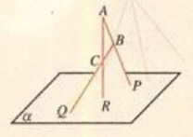
图4-1

小结：证明点共线的基本方法有两种
⑴找出两个面的交线，证明若干点都是这两个平面的公共点，由公理3可推知这些点都在交线上，即证若干点共线.
⑵选择其中两点确定一条直线，证明另外一些点也都在这条直线上.

例2 如图4-2,空间四边形中，,分别是和上的点，,分别是和上的点，且相交于点.求证：,,三条直线相交于同一点.
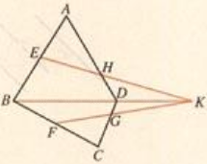
图4-2

小结：证明三线共点的基本方法为：先确定待证的三线中的两条相交于一点,再证明此点是二直线所在平面的公共点，第三条直线是两个平面的交线，由公理3得证这三线共点.

例3 如图4-3,如果两条异面直线称作“一对”，那么在正方体的12条棱中，共有异面直线多少对?
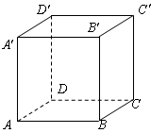
图4-3

反思：分析清楚几何特点是避免重复计数的关键，计数问题必须避免盲目乱数，分类时要不重不漏.

※ 动手试试
练1. 如图4-4,是正方体的平面展开图,
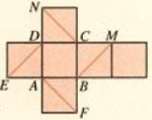
图4-4
则在这个正方体中：
①与平行 ②与是异面直线
③与成60°角 ④与是异面直线
其中正确命题的序号是（ ）
A.①②③ B.②④ C.③④ D.②③④

练2. 如图4-5，在正方体中，,分别为、的中点，求证：,,三线交于一点.
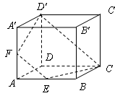
图4-5

练3. 由一条直线和这条直线外不共线的三点,能确定平面的个数为多少?

小结：分类讨论的数学思想

三、总结提升
※ 学习小结
1. 平面及平面基本性质的应用；
2. 点、线、面的位置关系；
3. 异面直线的判定及夹角问题.

※ 知识拓展
异面直线的判定方法：
①定义法：利用异面直线的定义，说明两直线不平行，也不相交，即不可能在同一个平面内.
②定理法：利用异面直线的判定定理说明.
③反证法(常用)：假设两条直线不异面，则它们一定共面，即这两条直线可能相交，也可能平行，然后根据题设条件推出矛盾.
学习评价
※ 自我评价 你完成本节导学案的情况为（ ）.
A. 很好 B. 较好 C. 一般 D. 较差
※ 当堂检测（时量：5分钟 满分：10分）计分：
1. 直线∥,在上取3个点，在上取2个点，由这5个点确定的平面个数为（ ）.
A.1个 B.3个 C.6个 D.9个
2. 下列推理错误的是（ ）.
A.,,,
B.,,,
C.,
D.,,, ,,,且,,不共线
3. ,是异面直线,,是异面直线，则,的位置关系是（ ）.
A.相交、平行或异面 B.相交或平行
C.异面 D.平行或异面
4. 若一条直线与两个平行平面中的一个平面平行，则它与另一平面____________.
5. 垂直于同一条直线的两条直线位置关系是_____
_____________；两条平行直线中的一条与某一条直线垂直，则另一条和这条直线______.

课后作业
1. 如图4-6,在正方体中,分别是和的中点，求异面直线与所成的角.

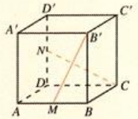
图4-6

2. 如图4-7,已知不共面的直线,,相交于点，
,点是直线上两点，,分别是直线,上一点.求证：和是异面直线.

